Муниципальное образовательное учреждение
«Общеобразовательная средняя (полная) школа»

Тема: «Душ человеческих добрые лекари-библиотекари»

Выполнила: Новоселова В.П.,
библиотекарь МОСШ п.Лыхма

2009

Оглавление

Пролог

1. | Диалог просветителей, миссионеров Моравии 19 века Кирилла и Мефодия  и современного школьного библиотекаря
 | 1.1. | Диалог первый: Библиотека сегодня……………………………………... | 3
 | 1.2. | Диалог второй: Читатель-какой он? .............................................................. | 4
 | 1.3. | Диалог третий: Технология работы школьной библиотеки……………… | 5
 | 1.4. | Диалог четвертый: Игры в статистику для пользы дела………………….. | 7
 | 1.5. | Диалог пятый: Использование современных инновационных технологий…………………………………………………………………… | 10
 | 1.6. | Диалог шестой: Кружковая деятельность | 12
 | 1.7. | Диалог седьмой: Сотрудничество с общественными организациями …... | 13
 | 1.8. | Диалог восьмой: Самообразование. Повышение квалификации………… | 14
 | 1.9. | Диалог девятый: Результаты деятельности.………………………………. | 15
 | 1.10. | Диалог десятый: Заключение………………………………………………..
Эпилог |  |  | 16
Литература…………………………………………………………………………………. |  |  | 17
Приложения……………………………………………………………………………….. |  |  | 18-27

Пролог
Итак, начнем путешествие сие…
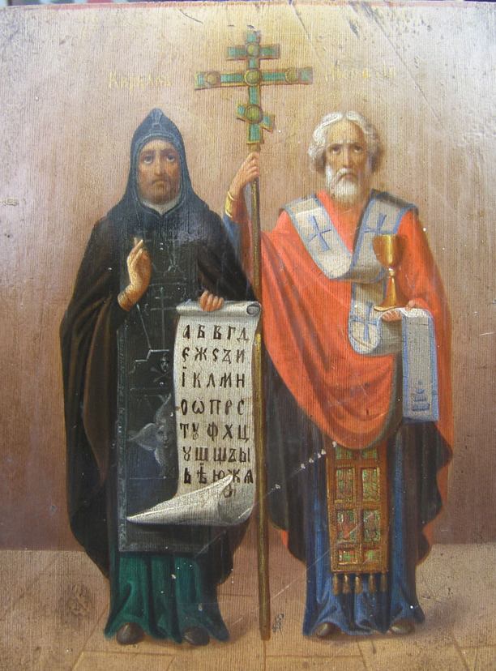
Шли 60-е годы XIX века. Кирилл и Мефодий, закончив работу над очередным переводом богослужебной книги, задумались о том, что когда-нибудь настанет долгожданный час, когда все славяне, стар и мал будут владеть грамотой, читать и перечитывать книги и говорить на общем языке. Мысленно представив, как это будет и когда, они прикрыли глаза и через несколько секунд раздался звон, потом скрежет; потом сильный порыв ветра. Кирилл и Мефодий почувствовали, что их тела стали лёгкими, они будто бы плыли по воздуху, раскинув руки. Что это? Море? Непохоже. Ну, конечно, это же воздух, воздушный океан! Внизу проплывали поля, леса, города. Хотелось открыть глаза, но мешал ослепительный свет, он проникал даже, сквозь крепко сжатые веки. Это было так интересно, что испугаться они просто не успели. Их воздушное путешествие длилось не долго. Когда они почувствовали, что приземлились, открыли глаза и увидели, перед собой светлый просторный кабинет, где множество стеллажей с книгами, необычную машину, за которым сидит молодая женщина. Они были безумно удивлены и вскоре поняли, что попали в будущее.
(Диалог просветителей, миссионеров Моравии 19века Кирилла и Мефодия и
современного школьного библиотекаря)
Диалог первый
«Школьная библиотека сегодня»
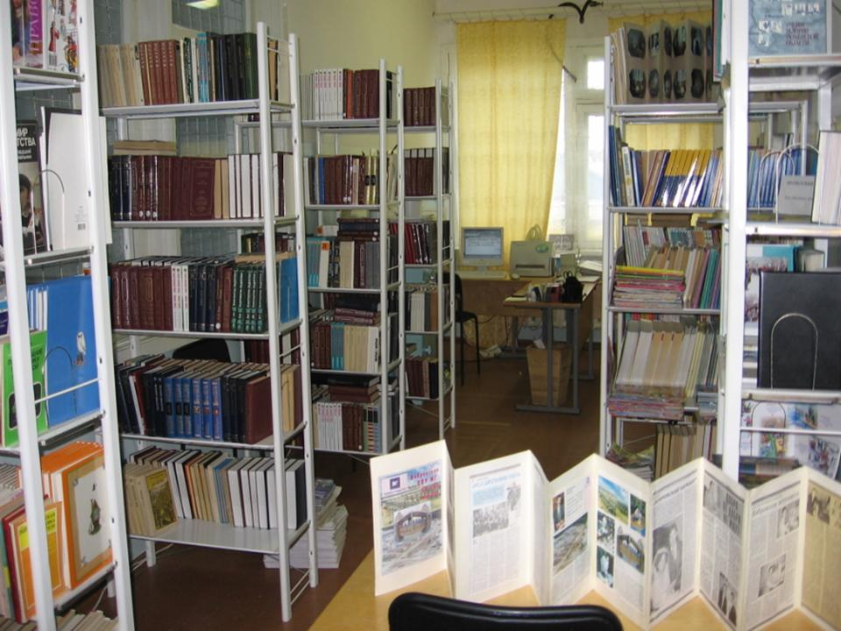
- А вы кто? - спрашивает Кирилл.
- Хранитель книг, - отвечаю я.
- Как называется сей светлый терем?
- Библиотека.
- Библиотекша, значит…
- Значит, библиотекша. Но, знайте, нет такого слова – «библиотекша». Моя должность называется школьный библиотекарь.
Многие, услышав слово “библиотека” разочарованно протягивают: “О..,библиотека, что там может быть интересного? Скукота!” Смею заметить, что в библиотеке интересно всё, начиная с книг и заканчивая их хранителями – библиотекарями. Для начала – книги. Годы моего общения с библиотекарями показали, что для них книги являются, чуть ли не фетишем. О людях нашей профессии зачастую говорят, как об энциклопедистах. Так разве это плохо, много знать? Далее – общение с читателями, среди которых довольно часто попадаются очень интересные люди – это тоже не мало. Каждый день ко мне приходят люди за знаниями. Я – хранитель книг, в которых эти знания содержатся [9].
Жизнь без книг невозможна, а значит, невозможна и без библиотек. Вся история развития человеческого разума связана с библиотеками. Это совсем не спокойная история! За них сражались, их сжигали, теряли, находили, открывали в толще погребенных временем городов, спасали от вражеского нашествия как самое дорогое. Сегодняшняя, современная библиотека кажется воплощением тишины, покоя и порядка. Как и во все времена, она служит людям.
- А какова цель работы школьной библиотеки? - спрашивает Мефодий.
- Сформировать у пользователей систему знаний, умений и навыков, направленных на удовлетворение информационных потребностей, возникающих в ходе учебной, познавательной и иных видов деятельности, - отвечаю я.
-Ну, а задачи библиотеки, какие? - продолжает Мефодий.
Во-первых, констатирую я: обеспечение образовательного процесса информационными ресурсами на различных носителях (бумажных, магнитных, коммуникативных);
Во-вторых, обеспечение доступа пользователям к информации, культурным ценностям;
В-третьих, совершенствование библиотечных услуг на основе внедрения новых информационных технологий, формирование комфортной среды, совершенствование библиотечной этики;
- А что полезного вы ещё делаете? – интересуется Кирилл.
Направления работы нашей библиотеки следующие:
- Организация и проведение библиотечных мероприятий;
- Формирование справочно-библиографического аппарата (СБА);
- Пропаганда библиотечно-библиографических знаний (ББЗ);
- Работа с активом библиотеки;
- Информационная работа с пользователями библиотеки: педагогами, учащимися, родителями, студентами-заочниками.
- А как давно появилась ваша библиотека? – спрашивает Мефодий.
- Хотите послушать?
- Да.
Объективная информация о школьной библиотеке МОСШ п.Лыхма.
- Бобровская библиотека возникла одновременно с открытием школы в октябре 1986 года;
- Первые книги поступили из Березовского районного отдела образования. В основном учебники, в небольшом количестве;
- Обязанности библиотекаря временно возложили на Шершелову Лидию Филипповну, учителя начальных классов;
- Так как не было помещения под библиотеку, книги выгрузили в кабинет, где в настоящее время располагается кабинет директора;
- Наполняемость классов составляла: начальные классы 10-15 человек; среднее и старшее звено 2-3 человека;
- Вот уже много лет я исполню обязанности библиотекаря. Читатели на свой вкус могут выбрать книги: детективы, фантастику, сказки. Библиотека также выписывает ежегодно 18 наименований периодических изданий. Здесь вы получите и совет, и библиографическую помощь, нужную информацию, а главное книгу по учебной программе. И пятёрка по литературе обеспечена. И не только по литературе.
Диалог второй
«Читатель-какой он?»
- А читатели, какие они?- спрашивает Кирилл.
-Мы, библиотекари, - посредники между книгами и читателями. И наша самая важная миссия – исполнить качественно свою роль посредника: подарить книгу читателю, пробудить в нем радость чтения. Послушайте диалог и сделайте сами выводы.
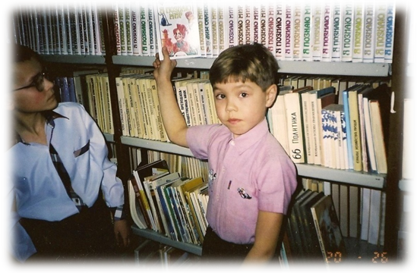
(Из диалога читатель-библиотекарь)
- Дайте мне, пожалуйста, поэму «Цегане».
- Наверное, поэму А.С.Пушкина «Цыгане»?
- Да, да.
- Дайте мне журнал, на котором нарисована тарелка.
- Какая тарелка? Как называется журнал?
- Не помню, на обложке внизу нарисована тарелка.
- А мне, пожалуйста, информатику серую и зеленую 10-11класс.
-Информатику Гейна иУгриновича за 10 и 11класс?
- Да, точно эти учебники.
И так каждый день.
Да, они разных возрастов, разных характеров и разного воспитания Их у меня 230. Они – учителя, сотрудники, учащиеся, студенты- заочники, родители.
Я проработала в библиотеке 18 лет. Думаю, что это достаточный срок, чтобы сравнивать «тогда» и «сейчас». Что можно сказать о сегодняшнем читателе? По–моему, он стал более открытым к общению, более беззаботным и более…безответственным, что ли. Помню, как когда-то я прочитала фразу в одном журнале, задумалась над прочитанной фразой: «Читатели приходят и уходят, а книги остаются. Правда, не всегда». Правдивость этой фразы уже тогда была очевидна мне. Мне кажется, что с годами она стала ещё очевиднее. Вырванные странички были всегда (и будут, я думаю, от этого не спасают даже ксероксы), но вырванные странички можно восстановить (и здесь опять появляется один из лучших друзей библиотекаря – скотч, хвала прогрессу!), а как быть с утерянной книгой? Ведь не каждой можно найти равноценную замену. Всё чаще от читателя можно услышать: «Я потерял книгу», «Я отдал книгу соседу по парте и он мне её не вернул», «Я оставил учебник в коридоре, раздевалке», «Вы мне не выдавали эту книгу?» - и подобных случаев всё больше. Сохранность фондов – одна из важнейших проблем любой библиотеки, и моей тоже. Я стараюсь привить своим читателям любовь к книге, научить их культуре чтения и правильному обращению с учебниками. Сказать по правде, мои труды не приносят особенных результатов. Когда на странице учебника видишь усердно сделанный рисунок или домашнее задание отмечено прямо в учебнике жирным шрифтом.
Это грустно. Но подобные вещи, к сожалению, не редкость. Кто-то из мудрых сказал: «Бессмертие книги в её читателях». Это, на мой взгляд, немножко высокопарно, но верно. В последнее время, к сожалению, читатели всё чаще стараются «обессмертить» себя на страницах книги. Хочется, чтобы они относились к литературе, которую держат в руках, более ответственно.
Есть множество важных вещей, которым мы, библиотекари, можем научить своих читателей. Научить их работе с каталогами и картотеками (к сожалению, этому они учатся не очень охотно), научить их чётко и ясно формулировать свой запрос, а не просто требовать «зеленую книгу по информатике». Научить их работе с книгой, грамотно использовать все указатели и списки литературы. Это в наших силах и мы, библиотекари, стараемся [9].
Диалог третий
«Технология работы школьной библиотеки»
- Как много работы у такой хрупкой женщины! Как вы с ней справляетесь?
- Для этого существует технология работы школьной библиотеки.
Совокупность процессов и операций, обеспечивающих нормальное функционирование школьной библиотеки, составляет технологию работы школьной библиотеки.
«Технология работы школьной библиотеки» включает инструктивно-методические материалы по вопросам организации, планирования и отчетности работы библиотеки, комплектования, организации и хранения книжного фонда, учёта и обработки литературы, ведения каталогов и картотек, техники библиотечного обслуживания, справочно-библиографической и информационной работы, а также основные формы специальной документации и учёта, ведение которых необходимо для получения необходимой информации.
Библиотечная технология не является неизменной. Ежегодно происходят значительные изменения в работе школьных библиотек:
- расширяется состав книжного фонда школьных библиотек учебниками и учебными пособиями, педагогической и методической литературой для учителей, а также электронными ресурсами;
- внедрена в практику работы школьных библиотек библиотечно-библиографическая классификация;
- внедрены государственные стандарты по библиотечному делу;
- внедряются новые информационно - коммуникационные технологии;
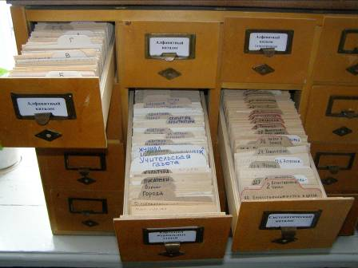
Справочно-библиографическое обслуживание (СБО) заключается в выполнении различных библиографических справок по разовым запросам читателей. Запрос принимается в устной или в письменной форме. Библиографическая справка включает сведения о различных видах опубликованных документов[1].
Открыв тетрадь регистрации библиографических справок, мы с вами увидим, что чаще обращаются к библиотекарю с тематическими запросами, например: «Тюменьтрансгаз. Цифры. Факты. Иллюстрации», «Югра - край чудес», «Формы работы с родителями. Анкеты. Тесты», и т.д.
Фактографическими: биографию писателей к уроку литературы, жизнь и деятельность политических деятелей к уроку истории и т.д.
Адресными: «Война и мир» Л.Н.Толстого, «Судьба человека» М.А.Шолохова, «Воспитание детей» Теффи и т.д.
Уточняющими: «Поэты и писатели Югры», «Лекарственные растения Тюменской области», «Сказки народов севера», и т.д.
Учету подлежат все типы справок по единой форме. Сложные справки по тематическим или фактографическим запросам могут быть выполнены письменно. Справка, не требующая длительного поиска, выполняется в присутствии читателя и доводится до него в устной форме. За три учебных года выдано 186 справок.
Пропаганда библиотечно-библиографических знаний (ББЗ) направлена на обучение читателей методике эффективного использования библиотечных фондов, справочно-библиографического аппарата, ориентации в системе библиографических пособий. Пропаганда библиотечно-библиографических знаний ведется, согласна плана работы библиотеки.
Особенно результативными являются следующие методы получения библиотекарями данных о потребностях читателя:
- Анкетный опрос, например: «Исследование информационных потребностей учителей общеобразовательных школ»
- Интервью, при записи в библиотеку или при беседе с пользователем.
- Примерные вопросы: Какой предмет вы преподаёте? Сколько времени в день, неделю занимает у вас работа по поиску педагогической информации? Какую литературу (помимо учебников и методических пособий) вы используете при подготовке к уроку и внеклассным мероприятиям?
- Свободный диалог, это чаще обмен мнениями в ходе совещания, разговор со специалистами-предметниками по поводу заказа учебников на следующий учебный год или подписки периодических изданий.
- Блиц-тестирование (Блиц-опрос) предполагает получение сведений на вопрос о необходимости приобретения для ваших читателей, например спорного детского издания «Штучка» или ПДД.
- Заявка. Заявка от читателя выполняется мной, согласно заявленному виду( это может быть тематическая подборка литературы, книжная выставка, справка о наличии учебников в школе и.т.д.)
- Тематические просмотры новой литературы провожу по мере поступления.
- Сбор отзывов и предложений чаще проходит в устной форме.
Диалог четвертый
Игры в статистику для пользы дела
Философская преамбула
- Как много пользователей у вас? Как часто они посещают библиотеку?
- Эти данные тоже можно выяснить, - продолжаю я.
Мне нравится принцип «учение с увлечением», и если можно отнестись к чему-то как к игре, то зачем напрягаться? К тому же следует принять во внимание, что возможности программы Excel позволяют легко и приятно жонглировать разными данными и строить красивые диаграммы.
Игра первая. Охват (кто читает?)
1.Подсчитала для начала количество читателей по классам. Взяла формуляры и посмотрела, сколько учеников в каждом классе брали хотя бы одну книгу (один документ).
2.Далее подсчитала, какой процент это число составляет от общего количества учеников в данном классе. Например, в классе 25 человек. Это 100%. Из 25 брали книгу (документ) в библиотеке 5 человек. Делила 5 на 25 и умножала на 100, (Рис.1).
И построила диаграммы, используя Excel.

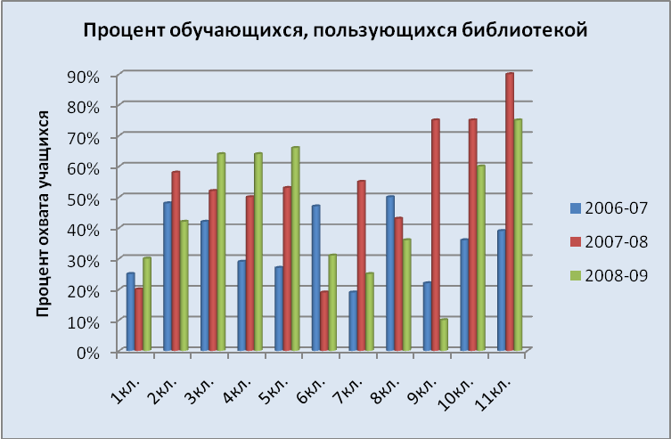
Рис.1.Охват читателей (кто читает?)

3. Затем решила посмотреть охват читателей по ступеням образования, сравнивая начальную, среднюю и старшую школу. Суммировав проценты по каждой ступени образования и разделив на количество классов, получила среднее число (Рис.2).

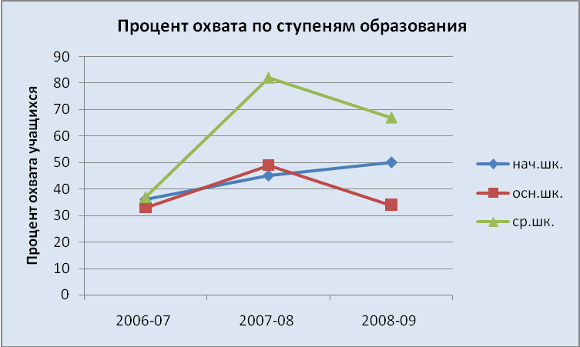
Рис.2. Охват читателей по ступеням образования

Игра вторая. Читаемость (сколько читают?)
1.На этом этапе подсчитала книговыдачу, то есть количество выданных книг в каждом классе.
2.Поделив книговыдачу в данном классе на число читателей этого же класса, получила среднее число выданных библиотекой изданий одному читателю - это и есть читаемость (Рис.3.)

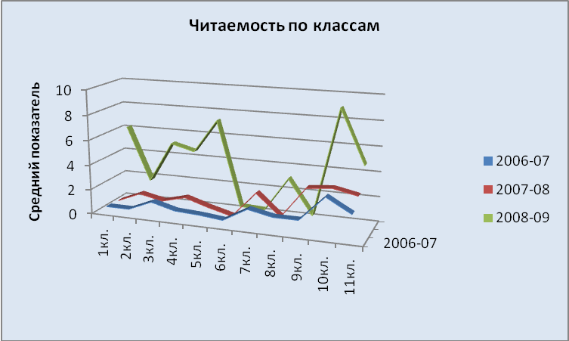
Рис.3.Читаемость по классам (сколько читают?)

3. А также суммировав среднее число по ступеням образования, получила читаемость по ступеням образования (Рис.4).

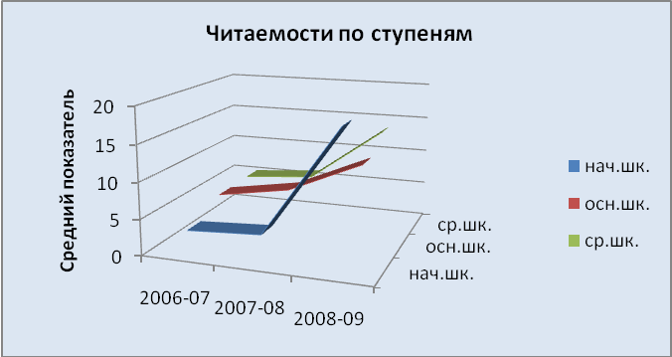
Рис.4. Читаемость по ступеням образования

Игра третья. Активность (кто читает больше?)
1.Перевела читаемость в проценты. Все знают, что среднее число книговыдачи на руки читателю за год составляет 10 книг, это максимум, т.е. 100%, как правило, больше не берут. Таким образом, 5 книг будет составлять 50%, 6книг-60% и т.д.
2.Далее умножила процент охвата (из предыдущих расчетов) на процент читаемости. Получило некое число, которое назовем индексом читательской активности. Это интегративный показатель, одновременно учитывающий и степень охвата, степень читаемости. Вновь задала данные по программе и получила диаграмму с областями и накоплением (Рис.5).
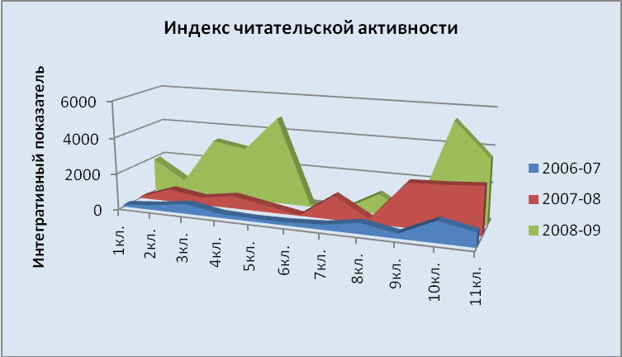
Рис.5.Активность читателей (кто читает больше?)

Игра четвертая. Обслуживание (как распределяются услуги?)
- Если сумму индексов во всех классах принять за 100%, то чтобы вычислить долю каждого класса, нужно по правилу пропорции умножить индекс класса на 100% и разделить на сумму индексов. Например: 125*100:4622=2,7% (Рис.6).
Построила в этот раз кольцевую диаграмму.

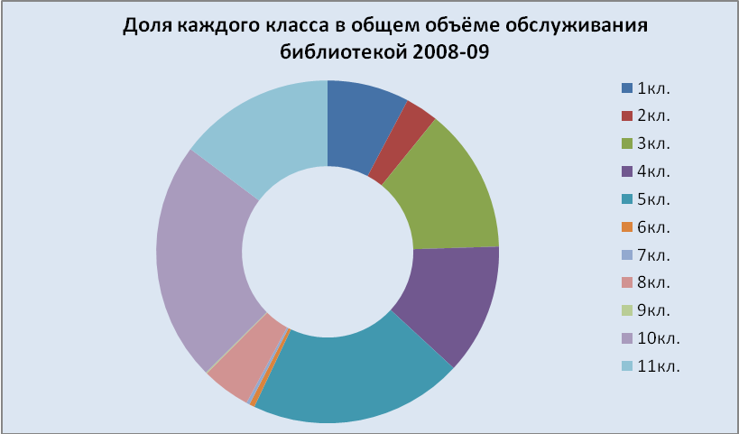
Рис.6.Обслуживание (как распределялись услуги?) в 2008-09уч.г.

- Долю обслуживания ступеней образования тоже имеет смысл посмотреть, суммировав доли соответствующих классов и построив объемную круговую диаграмму (Рис.7). [6].
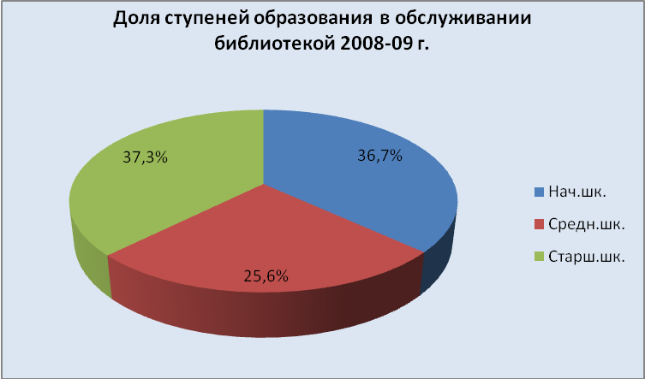
Рис.7.Обслуживание по ступеням образования в 2008-09уч.году

Я заметила, что мои гости очень внимательно слушают меня, им было интересно всё, начиная с книжного фонда, читателей, статистики. Но больше всего они ждали, когда я начну рассказывать об особенностях работы на компьютере.
Диалог пятый
«Использование современных инновационных технологий»
- Что это за чудо-машина? - удивленно спрашивают они.
-Это действительно чудо, - отвечаю я.
Основной характеристикой современного общества является его активная информатизация, то есть проникновение информационных технологий во все сферы деятельности человека. Умение ориентироваться в таком обществе есть необходимое условие успешного и комфортного существования в нем.
Компьютеризация библиотечной деятельности в МОСШ п. Лыхма началась в 2004году с выделением персонального компьютера для библиотекаря. В первое время приходилось много работать на компьютере, чтобы овладеть необходимыми навыками и умениями. Вначале освоила Microsoft Office Word для заполнения отчетов, планов, выдачи справок, а затем уже более сложные программы, такие как: Microsoft Office Excel, Power Point, Publisher и т.д. Затем включила в план работы раздел «Информационные технологии. Работа с Интернет – проектами» для самостоятельного освоения в течение года (Табл. 1).
Таблица 1.
Раздел «Информационные технологии»
№ № | Содержание работы | Сроки
1. | Освоение технологии работы с табличным редактором EXCEI: настройка окна, создание списков для авто-заполнения, заполнение таблиц, ввод формул;  Освоение технологии составления диаграмм и вставки их в отчетные документы. | В течение года
2. | Знакомство с библиотечной программой в профессиональной печати. | В течение года
3. | Знакомство с Интернет, освоение приемов работы по поиску информации, сохранение полученной информации на своем персональном компьютере. | В течение года
4. | Знакомство с электронной почтой, создание почтового ящика, подготовка и пересылка писем. | В течение года
5. | Изучение и внедрение автоматизированной библиотечной системы «Ирбис» в МОСШ п.Лыхма. | В течение года

В настоящее время осваиваю автоматизированную библиотечную систему «Ирбис», создаю школьную электронную базу данных. К сожалению, пока библиотека не имеет выхода в Интернет, соответственно не может воспользоваться популярной услугой электронной доставки документов читателям, также сегодня не подключены к школьной локальной сети. Но, тем не менее, я продолжаю самостоятельно изучать современные компьютерные технологии. Я разработала собственный веб-сайт «Школьная библиотека МОСШ п.Лыхма», который ежегодно будет пополняться и совершенствоваться.
Вместе с педагогами школы в 2008году в течение двух месяцев прослушала курс лекций «Интел. Обучение для будущего», освоила методику проектных работ и успешно использую полученные знания и умения в работе. Учащиеся 8класса под моим руководством подготовили и представили на районный конкурс проектную работу под названием «С книгой по жизни». За участие команда учащихся награждена почетными грамотами. С библиотекарем сельской библиотеки в рамках проектной работы «С книгой по жизни» (Приложение1), изучили «Динамику посещаемости учащимися библиотек» и сделали не утешительные выводы для себя:
- современные школьники не очень любят читать, не ценят книгу, не видят в ней друга, учителя, наставника;
- библиотеку посещают учащиеся только тогда, когда «судный день близится»;
- старшеклассники предпочитают красочные, глянцевые журналы, где мало текста и много картинок;
- к великому сожалению, значение КНИГИ сегодня особенно велико только для старшего поколения;
И это несмотря на то, что все мероприятия в библиотеке направлены на привлечение к чтению учащихся через творческую, игровую деятельность, викторины, конкурсы: Лучший чтец! Самый читающий ученик! Самый читающий класс! (Приложение 2). В последнее время с активом библиотеки разработаны и представлены учащимся следующие проекты (Табл.2).
Таблица 2.
План библиотечных цифровых образовательных занятий
№ | Тема мероприятия | Форма | Цель | Класс
1. | Экскурсия в библиотеку | Библиотечный урок (слайд-презентация) | Знакомство с библиотекой, правилами пользования книгой; формирование мотивации к чтению, интереса к книге | 1  1
2. | Лыхма-Югра-Россия | Проектная работа (слайд-презентация,  Буклеты, альбомы) | Знакомство с историей края, с городами Югры | 1-11
3. | «Книга- «немой» учитель» | Проектная работа (слайд-презентация) | Знакомство с библиотекой, формирование мотивации к чтению, интереса к книге… | 1-8
4. | «Искусство бисероплетения» | Слайд-презентация | Реклама | 1-11
5. | «Компасы в книжном мире» | Библиотечный урок (слайд-презентация) | Повысить уровень культуры учащихся и знаний по СБА библиотеки. | 5-8
6. | «Послушай» | Конкурс чтецов | Формирование мотивации к чтению, интереса к книге, через непосредственное чтение художественного текста сверстниками, старшеклассниками | 1-11
7. | «Планета в опасности» | Проектная работа (слайд-презентация) | Формирование уважения к окружающей среде | 5-8
8. | «Отчего и почему?» | Презентация детского журнала | Знакомство с содержанием детского познавательного журнала. | 1-4
9. | «Сердцу милый уголок…» | Видео-ролик | Знакомство с историей поселка, воспитание уважения и любви к своему родному краю. | 1-11
Также работаем над созданием и выпуском продукций малых форм: открытки, закладки, буклеты и т.д. о библиотеке (Приложение 3,4,5).
Диалог шестой
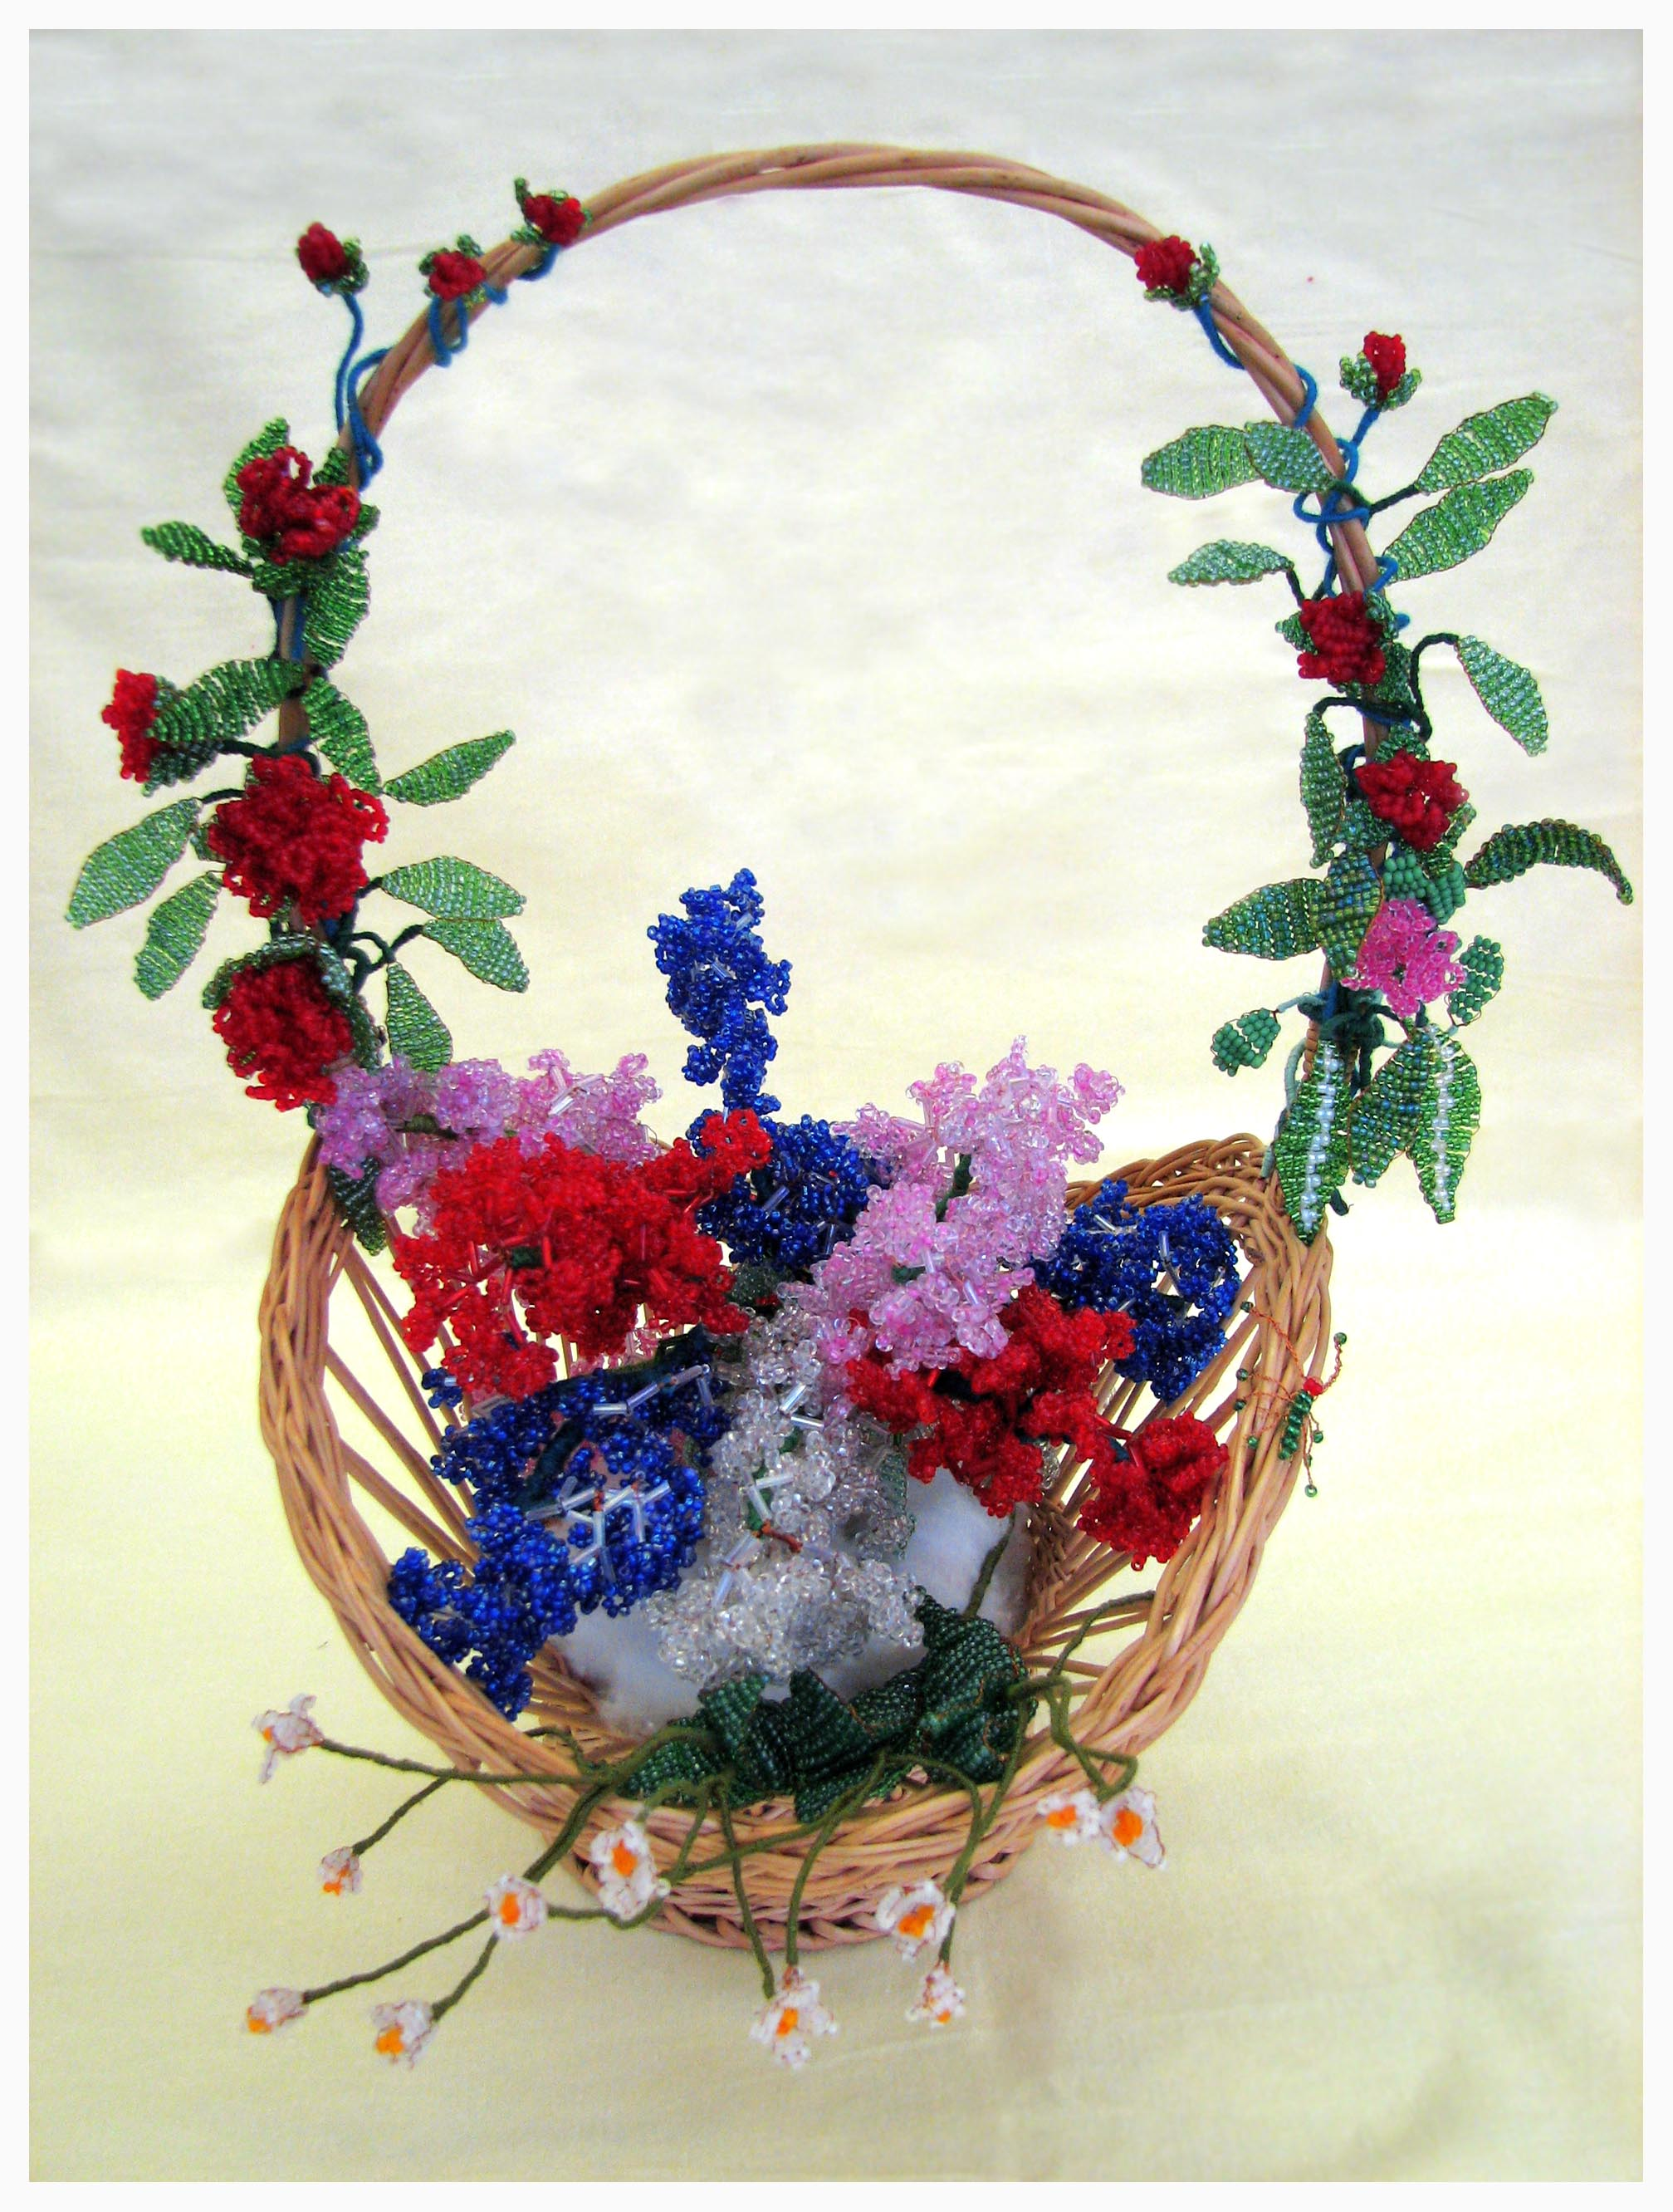
«Кружковая деятельность»
- А не хотите ли вы рассказать нам об этих удивительных вещах?
- О бисерных поделках, пожалуйста?!
Пропаганда краеведческой литературы и знакомство с национальной культурой коренных народов севера проводится к юбилею округа: это может быть тематическая выставка, беседа, путешествие в страну Югорию, по городам Югры (Приложение 6) и на занятиях кружка.

По совместительству, на базе библиотеки, я веду кружок «Бисеринка», который начал свою работу в 2000 году. Работа кружка направлена на достижение следующих целей:
- Знакомство с родословной стеклянной бусинки, с различными видами плетения.
- Формирование у школьников практических трудовых навыков: умение работать с бисером, леской, проволокой, умение составлять композиции (букеты, панно, бутоньерки).
- Развитие творческой активности.
- Возрождение традиций;
На сегодняшний день ребята познакомились с родословной стеклянной бусинки, изучили полезные советы при работе с бисером, познакомились с различными видами плетения: параллельное плетение, ажурное плетение, фантазийное плетение, плетение сеток, изучили низание крестиками. Сегодня они умеют плести в одну, две, три, четыре, восемь ниток. Одним словом, могут плести браслеты, салфетки, ожерелья, кошельки, сердечки, забавные зверюшки, различные безделушки, сувениры, броши (Приложение7).
Созданы мной специальные тематические буклеты, где вы можете найти историю бисероплетения, полезные советы, правила безопасности при работе с колющимися предметами, о цвете, порядок разработки бисерного изделия, заповеди для работы в группах и т.д.
Кружковцы ежегодно принимали участие в различных массовых мероприятиях и конкурсах (Табл. 3).
Таблица 3.
Участие кружковцев в массовых мероприятиях за последние три года
№ | Вид | Содержание | Тема | Год | Организаторы | Результат
1. | Ярмарка –распродажа пасхальных сувениров |  | «Пасхальная сказка» | 2006 | Кружок «Бисеринка» | Продано более 40 шт. на 4,850 рублей
2. | III-й фестиваль самодеятельного творчества | Выставка бисерных изделий | «Таёжный мотив» в номинации «Народно-прикладное творчество» | 2006 | Администрация ЛПУ и МГ п.Лыхма | Диплом участника
3. | Районный семинар педагогических работников | Выставка бисерных изделий | «Мир стеклянной бусинки»» | 2007 | Комитет по образованию г.Белоярский
4. | Августовская конференция педагогических работников Белоярского района | 1.Презентация  2.Выставка бисерных изделий | «О состоянии и развитии системы образования Белоярского района в 2007 и основных задачах на 2007-08 годы» | 2008 | Комитет по образованию г.Белоярский
5. | Фестиваль | 1.Презентация  2.Выставка народно-прикладного творчества | «Белоярский район на рубеже юбилеев. День сельского поселения Лыхма» | 2008 | Администра-ция Белоярско-го района | Благодарст-  венное письмо Главы сельского поселения
6. | Праздничный концерт | Выставка бисерных изделий | Международ-ный день семьи | 2008 | Администра-ция Белоярско-го района
7. | Вечер встречи выпускников | Подарочные сувениры | «На память» | Еже-годно | МОСШ п.Лыхма | Более 50 изделий
8. | Районная выставка | Выставка бисерных изделий | «Ремесел древних новизна» | 2008 | МУК «ЦКНТ»  г.Белоярский | Благодарст-венное письмо
Диалог седьмой
«Сотрудничество с общественными организациями.
Взаимоотношения. Связи по должности»
- А что это за райское местечко, где вы живете? Как называется ваш град?- продолжают допрашивать меня гости.
- Основным градообразующим предприятием в поселке является газокомпрессорная станция, которая оказывает помощь в укреплении материально-технической базы школы и в проведении внеклассных мероприятий.
Детский сад «Бобренок», детский дворовый клуб, физкультурно-оздоровительный комплекс, детская музыкальная школа, клуб «Романтик» – являются социальными партнерами в образовании, воспитании и укреплении здоровья детей п. Лыхма.
Если говорить о взаимоотношениях, связях по должности то, как и любой другой библиотекарь получаю от директора школы и его заместителей информацию нормативно- правого и организационно методического характера, знакомлюсь с соответствующими документами, работаю в тесном контакте с учителями, родителями обучающихся (лицами, их заменяющими), систематически обмениваюсь информацией по вопросам, входящим в мою компетенцию, с администрацией и педагогическими работниками школы. Согласовываю работу библиотеки образовательного учреждения со специалистами комитета по образованию. Взаимодействую с Централизованной бухгалтерией по вопросам финансового учета, осуществляю сверку данных балансового учета библиотечного фонда с данными бухгалтерского учета.
Принимаю активное участие в общешкольных мероприятиях, начиная с августовской конференции педагогических работников Белоярского района(Приложение 8), традиционной линейки, посвященной 1 сентября «Дню знаний», заканчивая «Последним звонком» 25 мая, причем участие моё не ограничивается подборкой литературы и оформлением тематической выставки. Активно сотрудничаю с работниками клуба «Романтик», совместно проводим концерты, тематические вечера, театрализованные представления, посвящённые Дню победы (Приложение 9), в рамках фестиваля «Белоярский район на рубеже юбилеев. День сельского поселения Лыхма» подготовила презентацию «Пою тебе, Лыхма моя!», выставку народно-прикладного творчества (Приложение10), альбом «История поселка в лицах и фактах», газету, буклеты.
В течение многих лет я плодотворно сотрудничаю с информационным центром «Квадрат». С 1990 года печатаюсь в еженедельной газете «Белоярские вести» (Табл. 4).

Таблица 4.
Публикации в разные годы
№ | Вид | Место | Год | Примечание
1. | Статья: «Быть человеком» | Газета: «Белоярские вести» | 1990 | Предвыборная кампания
2. | Статья: «Моя хата с краю» | Газета: «Белоярские вести» | 2005 | О проблеме рейсового автобуса
3. | Поздравление с профессиональным праздником медицинских работников. | Газета: «Белоярские вести» | 2007
4. | Газета: «Пою тебе, Лыхма, моя!» | Газета: «Белоярские вести» | 2008 | Ко Дню сельского поселения Лыхма. Фестиваль: «Белоярский район на рубеже юбилеев»
5. | Статья: «Гордость Лыхмы» | Газета: «Белоярские вести» | 2008 | Ко Дню сельского поселения Лыхма. Фестиваль: «Белоярский район на рубеже юбилеев»
6. | Статья: «Благодарные зрители» | Газета: «Белоярские вести» | 2008 | Ко Дню сельского поселения Лыхма. Фестиваль: «Белоярский район на рубеже юбилеев»
7. | Статья: «Как трудно богом быть… Учителем труднее…» | Газета: «Белоярские вести» | 2008 | Ко Дню учителя
8. | Статья: «Болею душой…» | Газета: «Белоярские вести» | 2008 | Предвыборная кампания

Являюсь также членом женской общественной организации женщин города Белоярский и Белоярского района «Надежда» с 2000 года.

Диалог восьмой
«Самообразование. Повышение квалификации»
-Наверно, вам приходиться много читать? Ведь вы работаете с людьми, утоляете информационный голод? – с любопытством задают очередной вопрос мои собеседники.
-Да, большое внимание уделяю самообразованию и самосовершенствованию. Ежедневно просматриваю профессиональную методическую литературу, изучаю инструктивно - методические материалы по школьной библиотеке. Посещаю все школьные педагогические совещания, педсоветы, собрания.
Прошла обучение на курсах по теме «Информационно-библиографическое обслуживание педагогов, с 16.02.- 25.02. 2004г. 80 учебных часов, ГОУ ХМАО Институт повышения квалификации и развития региональных образований, г.Ханты-Мансийск; Регистрационный номер 9568, 2004г.
Моё профессиональное кредо «Самообразование и самовоспитание всегда высшее».
Диалог девятый
Результаты деятельности
- А отмечен ли ваш благороднейший труд, уважаемая?
- Да, отмечен неоднократно:
Награждалась грамотами и дипломами за добросовестный труд и активное участие в жизни школы, поселка, района.
- Благодарственным письмом от Главы Белоярского района за бескорыстный кропотливый труд по воспитанию детей-сирот и детей, оставшихся без попечения родителей, за создание для них полноценной семьи, в честь Международного дня семьи 2008г.
- Благодарственным письмом от Главы сельского поселения за подготовку и проведение фестиваля муниципальных образований «Белоярский район на рубеже юбилеев: «Пою тебе, Лыхма моя!»2008г.
- Благодарственным письмом от директора МУК «ЦКНТ» Костылевой Н.Б. за активное участие в районной выставке «Ремесел древних новизна» и плодотворное сотрудничество с центром культуры национального творчества «Тумран сый».
За участие в фестивалях была награждена дипломами:
- Дипломом первой степени в номинации «Народно-прикладное творчество» III фестиваля самодеятельного творчества «Таежный мотив» 2006 г.
Диалог десятый
Заключение
Задумавшись на миг, вдруг вслух произносит Кирилл: «Очень приятно увидеть спустя много лет, что наш кропотливый труд, труд летописцев, просветителей, миссионеров не забыт, востребован. Люди с удовольствием пользуются нашими плодами и так усовершенствовали процесс работы над книгой. Не чудо ли это?!
- Мефодий продолжает восхищенно:
Каких профессий только нет:
Художник, повар и поэт,
Учитель, доктор и аптекарь,
Но есть ещё и библиотекарь.
Да, продолжаю я, - труд библиотекаря – один из самых важных и нужных, но, к сожалению, далеко не всем понятна его важность. Её до конца не осознают даже многие из тех, кому часто требуется наша профессиональная помощь.
Меня всегда настораживали высокопарные фразы и заявления, вроде: «Я горжусь тем, что…». Я думаю, нужно просто любить свою работу и делать всё, чтобы не было за неё стыдно. Человек всегда «есть», пока он ощущает свою нужность. Мы, библиотекари, её ощущаем в полной мере. И мне очень хочется верить в то, что престиж моей профессии обязательно поднимется. И когда-нибудь скажут нам:
« Душ человеческих добрые лекари - библиотекари,
Спасибо вам,
хранителям культуры,
хранителям исторической памяти» [7]
И завершая наш диалог, я скажу, как отметил в своё время в ежегодном Послании Федеральному Собранию Президент В.В.Путин, библиотека «должна быть не только хранилищем книг, но и реальным информационным, культурным и досуговым центром». От библиотекарей зависит качество среды школы, в котором преподают учителя, учатся и развиваются дети. Нужно привести профессию школьного библиотекаря в соответствие с той миссией, которая стоит перед ним в XXI веке. Это информационный лидер школы, помощник по созданию контента в информационно-образовательной среде школы.
Сегодня все государственные усилия России направлены на то, чтобы наша страна перешла на инновационный путь развития в соответствии с её богатейшими духовными и интеллектуальными ресурсами. И нам библиотекарям надо развивать наши важные профессиональные инструменты - книгу как духовный продукт нации, чтение как деятельность по генерации мысли, как инструмент развития мышления и библиотеку как катализатор развития общества XXI века и генератор духовной энергии.

Эпилог
Кирилл и Мефодий были приятно удивлены увиденным, столько неожиданностей, сюрпризов, удивительных открытий они сделали для себя. Они добрались до самых-самых современных детских книг, учебников, газет, журналов и электронной техники. Они слышали о путешествии во времени, но не думали, что это может произойти именно с ними. Они попали в будущее. Им повезло, они увидели, как выглядит школьная библиотека 21 века. И сделали для себя следующие выводы:
- жизнь без книг невозможна, а значит, невозможна и без библиотек;
- как и во все времена, библиотека служит людям;
- книги не только на бумажных носителях, но и магнитные, коммуникативные;
- технология работы библиотеки значительно изменилась;
- библиотекарь нового времени шагает в ногу с новыми информационными технологиями;

Путешествие завершалось. С грустью в глазах они посмотрели ещё раз на стеллажи с книгами, на библиотекаря, остановили свой взгляд на чуде нового столетья, компьютере и … также незаметно растворились…

Список использованной литературы

- Бирюкова, Н.Б. Технология работы школьной библиотеки. [Текст]: Инструкт. – метод. матер. и учетн. формы. /Бирюкова Н.Б., Чулкина Г.В.- М.: ГНПБ им. К.Д.Ушинского, 1993.- 73с.
- Полонский, В.М. Словарь понятий и терминов по образованию и педагогике Преподавателю, руководителю образовательных учреждений, студенту и аспиранту [Текст] / В.М. Полонский. - М.:2000.-368 с.
- Библиотекарю образовательного учреждения. [Текст]: Справочник 4-е изд.- М.: ИФ «Образование в документах», 2003.-136 с. (Серия «Библиотека нормативных правовых актов в помощь работникам образования»).
- Кучер, С.Н. Структура аналитического отчета о деятельности учителя [Текст] /Кучер С.Н.// Практика административной работы в школе: ежемес. журн. для руков. образов. учрежд./ учредители: ИФ «Сентябрь».-2009.- №1.-С.29-38.
- Кучер, С.Н. Как правильно оформить материалы на конкурс лучших учителей [Текст ] /Кучер С.Н.// Практика административной работы в школе: ежемес. журн. для руков. образов. учрежд./ учредители: ИФ «Сентябрь».-2009.- №1.-С.39-49.
- Азизов, Э. Игры в статистику для пользы дела. Новые технологии [Текст] /Азизов Э.// Библиотека в школе: методическая газета для школьных и детских библиотек.- 2009. - № 03.-С.36-38.
- Янина, С.Д., Медведева М.Н. Аптека для души. Дидактический спектакль [Текст ] /Янина С.Д. и Медведева М.Н. // Читаем, учимся, играем. Сборник сценариев для библиотек. Вып.4.М.:Либерея.-1998.-С.118-123.
- Серенькова, Н.В. Размышления о профессии учителя [Текст] /Серенькова.Н.В //Начальная школа. Ежемес. научно-методический журнал. -2008-№10.- С.3-4.
- Интернет-ресурсы ©Крючкова Юлия Петровна. Псковский политехнический институт «Профессия - вузовский библиотекарь»
- http.//www. googl

